# 格子达论文检测系统操作手册

**（导师版）**

**目 录**

格子达论文检测系统操作手册 1

一、登录系统 2

二 、查看检测报告  3

三 、答辩后终稿全检操作步骤 3

四、咨询服务 4

## 一、登录系统

在打开的浏览器窗口，输入www.gocheck.cn，直接打开G·格子达系统官网：

输入学校分配的账号与密码，账号为学校2899+工号，初始密码为123456。

注：首次登录需绑定手机号码，修改默认登录密码（为避免账号被盗取，登录密码要求6-20位数字字母组合）。

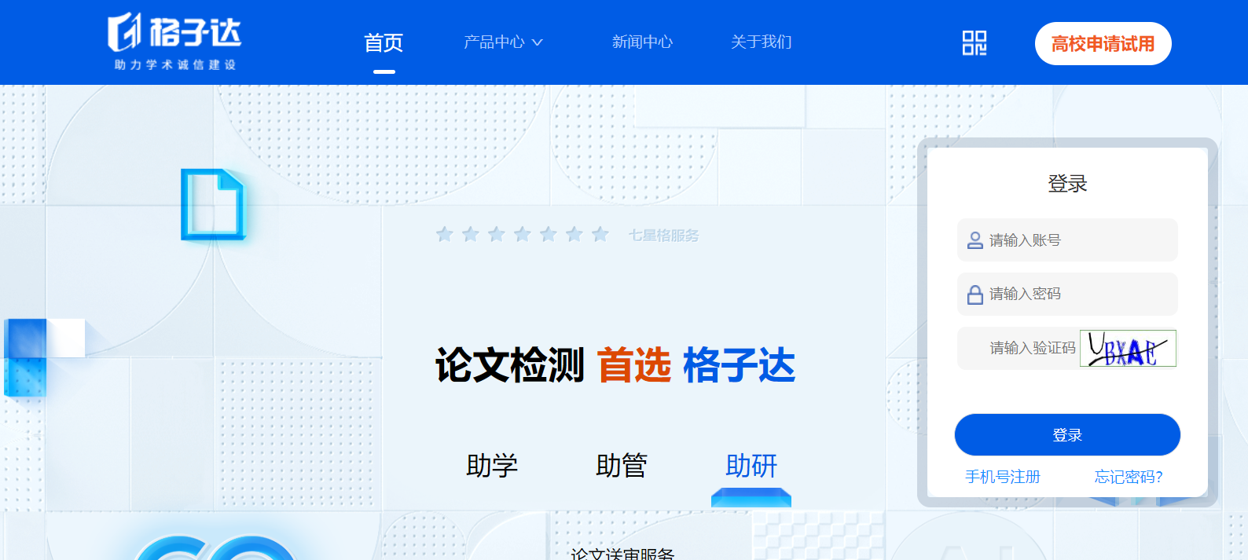

如忘记登录密码，如您的账号还未绑定手机号码，请联系您的学院/学校管理员为您重置密码；如您的账号已绑定手机号码，可通过登录界面的【忘记密码？】功能找回密码。

## 查重学生检测报告

可在线查看检测报告，也可下载检测报告到本地。

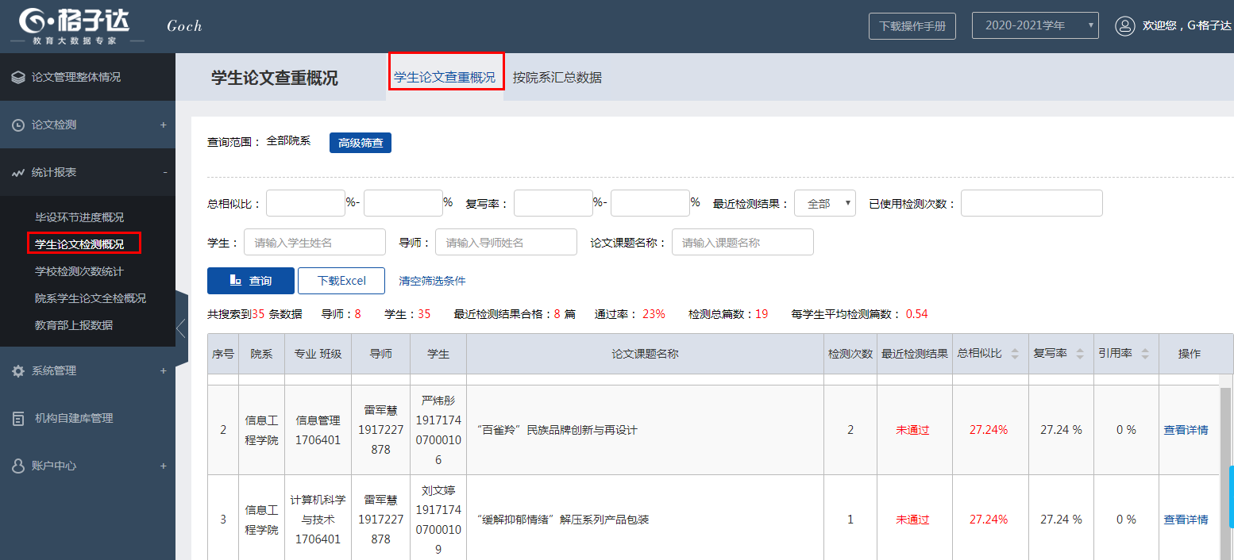

如图示：查看和下载学生检测报告

### 三、答辩后终稿全检操作步骤

**登录账户—论文归档—点击归档全检**—检测结果是否通过在页面展示，如需详细结果可下载EXCEL结果表

**注：归档全检在查重的同时可进行格式规范的检测**

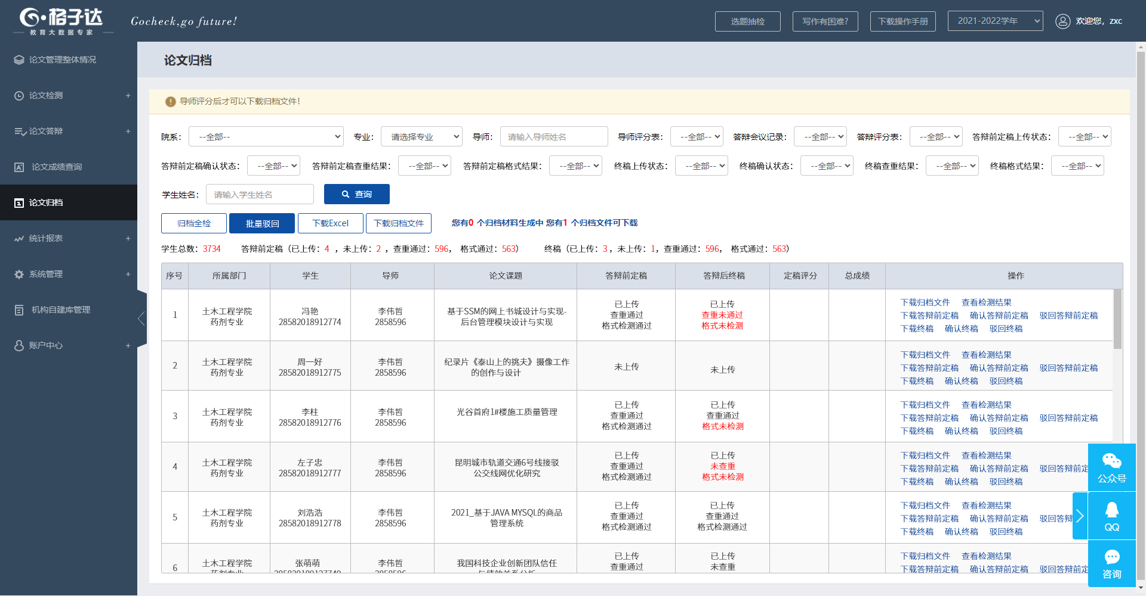

如需要下载论文则点下载归档文件

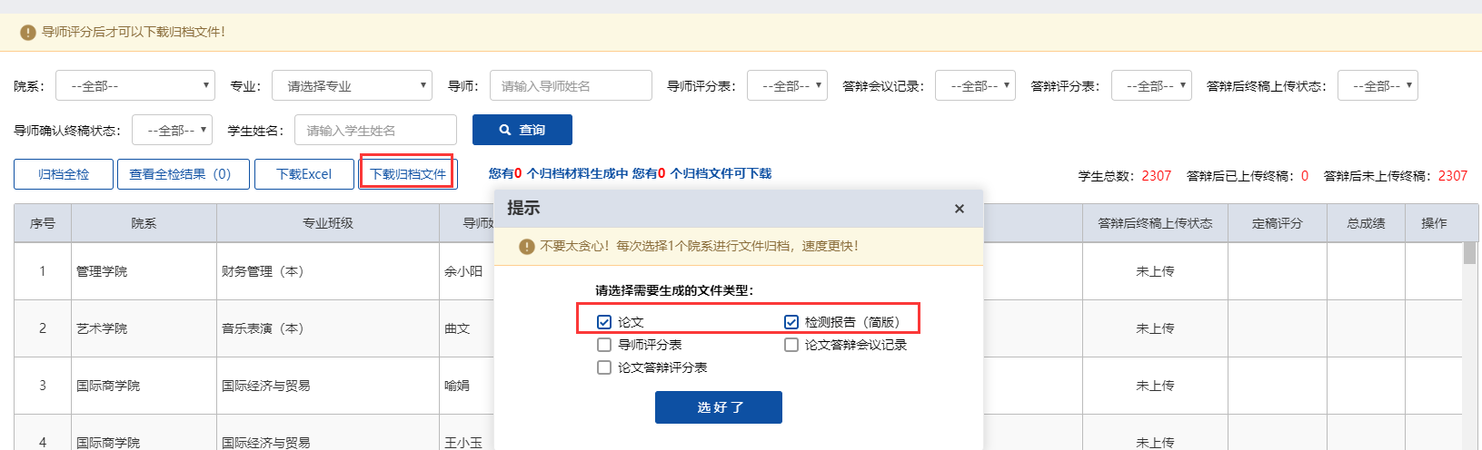

### 四、咨询服务

1. 客服QQ：800113999 咨询热线：4006993389
2. 系统页面右下角可直接咨询在线客服：8:30--23:30

